Судебно - автотехническая экспертиза
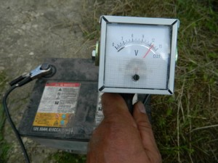
объекты:

- место угона ТС
- место его обнаружения
- ТС
- его узлы и детали
- вещественные доказательства

